OLFACTE

RELACIONA CADA UN DELS NOMS AMB LA IMATGE

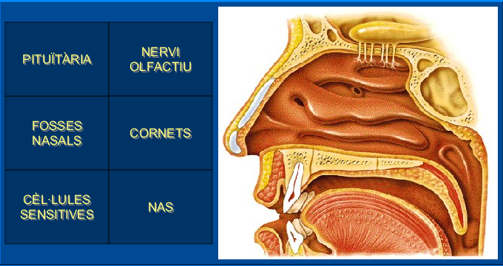

TROBA CINC PARAULES RELACIONADES AMB EL SENTIT DE L’OLFACTE

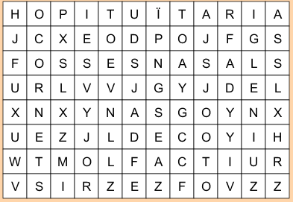

ASSOCIA CADA PART AMB UNA FRASE

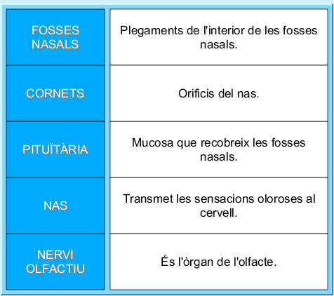

ORDENA LES FRASES

